|  |
| --- |
| PROF. MARCELO SILVERIO - 3º ANO – MARÇO 2025  MATEMÁTICA |
| **LISTA 2 DE ORIENTAÇÃO DE ESTUDOS PARA A PROVA AV2** |

Obs: Esta lista de exercícios é uma orientação de estudos para a prova AV2 do primeiro bimestre.

O GABARITO está no final da folha

(01) A figura apresenta três quadrados com lados comuns dois a dois. Cada um dos quadrados tem lado 4 cm. Calcule a distância entre os vértices A e H.

A

H

⏺

⏺

(02) Na figura há dois octógonos regulares com um lado em comum. Calcule o ângulo x formado entre o lado de um octógono com o lado do outro octógono.

x

(03) Na figura, as retas r, s e t são paralelas: r//s//t. Elas são cortadas por retas transversais que delimitam segmentos de medidas em cm: (24, 44, 36 e 10x-4). Use o Teorema de Tales e calcule a medida de x em cm.

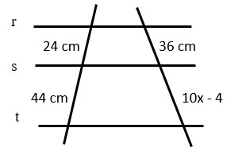

(04) Calcule a medida de cada um dos ângulos externos “e” e internos “i” do dodecágono regular.

i

e

(05) Na figura, duas cordas da circunferência são prolongadas para formar um ângulo de 35° no cruzamento P. As cordas AC e BD delimitam arcos de circunferência com $\hat{CD}$ = 80°. Calcule a medida do menor arco $\hat{AB}$.

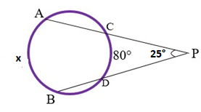

(06) Na figura, o ângulo do vértice C mede 40° e o ângulo BDE = 25°. Calcule x em graus.

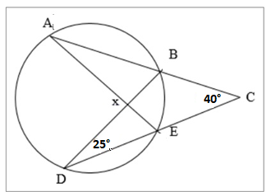

@profmarcelosilverio

(07) Use a Lei dos Cossenos e calcule a medida indicada por x no triângulo

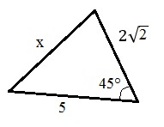

(08) Na figura há um triângulo isósceles e acutângulo no interior de um pentágono. Um dos lados do pentágono é base do triângulo. Calcule a medida de x em graus.

20°

x

(09) Na figura há um quadrado no interior de um triângulo de base 60 cm e altura 40 cm. A base do quadrado está sobre a base do triângulo. Use Semelhança de Triângulos e calcule o lado x do quadrado.

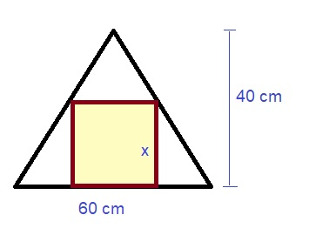

(10) Considere a circunferência com um retângulo ABCD inscrito. A base do retângulo mede 5 cm e a altura do retângulo, 12 cm. Calcule raio da circunferência.

A D

B C

www.profmarcelo.com.br

(11) Dadas as relações métricas no triângulo retângulo, calcule a medida da altura x na figura.

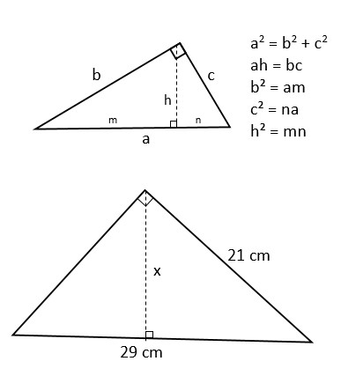

(12) Calcule a medida da altura h e do cateto b.

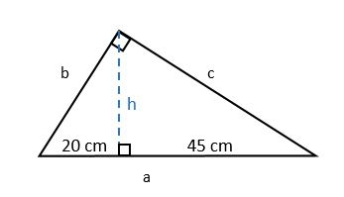

(13) Calcule a altura do triângulo equilátero

5 5 cm

h

(14) Calcule a diagonal do quadrado de lado $\sqrt{8}$ m

$\sqrt{8}$

(15) Maria comprou um vaso de flores por 20 reais e o vendeu por 25 reais. Arrependida da venda, comprou o mesmo vaso por 35 reais, mas logo decidiu vendê-lo por 40 reais. No final, quanto ela lucrou em reais?

(16) Na figura, os pontos A, B e D são colineares (alinhados). Calcule o ângulo $C\hat{B}E$ = x.

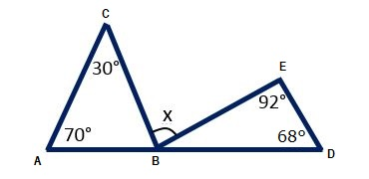

(17) As retas a e b são paralelas: a//b. Calcule x em graus.

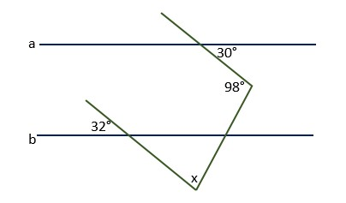

(18) Na figura, as retas a e b são paralelas: a//b.

Calcule x.

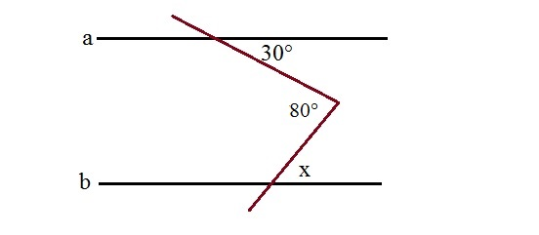

Professor Marcelo Silvério

(19) Considere uma corda AB = 8 m em uma circunferência de centro O. A distância entre o centro da circunferência e a corda é de 3 m. Calcule o raio da circunferência.

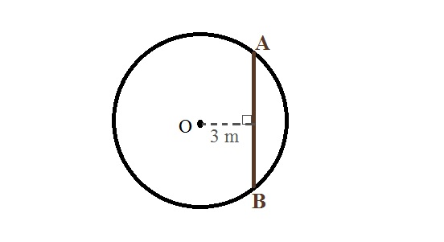

(20) Um ponto distante 18 m do pé de uma árvore é possível avistar seu topo com um ângulo de visada de 30°. Calcule a altura da árvore usando $\sqrt{3}$ = 1,7

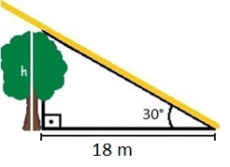

(21) No triângulo retângulo abaixo, calcule x.

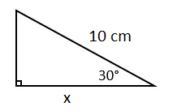

(22) Considere o triângulo ABC qualquer e AF e BG bissetrizes dos seus ângulos. As bissetrizes formam um ângulo de 50° como mostra a figura. Calcule o ângulo do vértice C.

C

x

50°

A B

(23) Aplique a Lei dos Senos e calcule o lado indicado por x na figura.

$$\sqrt{24}$$

x

30° 45°

(24) [Ver exercício Hexa 1, UECE, página 132]

Em um plano cartesiano, vamos considerar cada unidade com o comprimento de 1 cm. São dados os pontos (0,6), (8,12), (16,6) e (8,0) como vértices de um losango, como mostra a figura. Então, qual a medida em centímetros do raio r da circunferência inscrita nesse losango

(25) Nós construímos uma estufa lá na fazenda para plantação de pimentão. Isso aumenta muito os rendimentos. Quando a temperatura fora da estufa é de 20°C, no interior da estufa a temperatura é 60% maior que isso. Então, no interior da estufa, nestas condições, a temperatura será de:

a) 30°C

b) 28 °C

c) 32°C

d) 100°C

e) 15°C

(26) Apótema de uma figura plana regular é o raio "r" do círculo inscrito nessa figura. O apótema “r” de um hexágono regular de lado “*a*” corresponde à altura “h” de um dos seis triângulos equiláteros congruentes que o compõe, como mostra a figura 1.

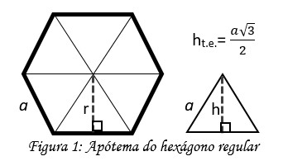

Um arquiteto está planejando a construção de uma igreja em forma de pirâmide hexagonal, baseando sua ideia no Templo da Boa Vontade no DF (figura 2). No caso da nova edificação mostrada na figura 2, a pirâmide hexagonal a ser construída será regular, o apótema da base deve medir $4\sqrt{3}$ metros e a aresta lateral aL = 17 metros.

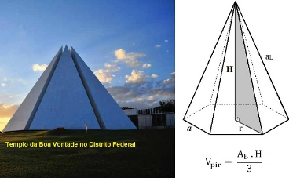  
*Figura 2. Templo da Boa Vontade no DF e esquema da nova igreja a ser construída.*

Assinale a alternativa que nos dá a altura da igreja a ser construída.

**a)**H = 15 m

**b)**H = 16 m

**c)**H = 17 m

**d)**H = 14 m

**e)**H = 14 $\sqrt{3}$ m

**GABARITO**

(se discordar do Gabarito, mande uma msg para o whatsapp do professor 15997010170)

01) AH =

02) x = 45°

03) x = 7

04) e = 30° e i = 150°

05) x = 130°

06) x = 85°

07)

08) x = 28°

09) x = 24

10) raio = ou 6,5 cm

11) Pelo Teor. De Pitágoras, encontramos o cateto y: y2 + 212 = 292 🡪 y = 20. Então usamos ah=bc. 🡪 x =

12) b2 = 20 . 65 🡪 b = =

h2 = 20.45 🡪 h = 30

13) h =

14) d = 4

15) Maria lucrou 10 reais no total.

16) x = 80°

17) x = 80°

18) x = 50°

19) R2 = 32 + 42 🡪 R = 5

20) h = 10,2 m

21) x = m

22) x = 80°

23) x =

24) 1110

25) c) 32°C

26) **a)**H = 15 m

Prof. Marcelo – [www.profmarcelo.com.br](http://www.profmarcelo.com.br)

Instagram: @profmarcelosilverio

Canal do Youtube: Professor Marcelo Silvério Matemática .